**如何增加影片的**[**YouTube**](https://ythunder.com/)**观看次数和观看时间？**

观众观看 [YouTube](https://ythunder.com/) 不外几种原因：其他人推荐，娱乐或者学习吸收信息。当完成了利用自己的人陌发布影片 (如：在Facebook, Google+ 分享视频) 找人观看以后，你会发现 “[YouTube](https://ythunder.com/) 观看次数” 再没有增加，其实这是预期之内，因为您还没有主动做任何事情来提升您视频的观看次数。

[YouTube](https://ythunder.com/) 观看次数如何计算增加YouTube观看次数：[ythunder.com](https://ythunder.com/)

要增加你自己影片在 [YouTube](https://ythunder.com/) 观看次数，首先要理解 [YouTube](https://ythunder.com/) 的一些特性，顺势而为而不是反其道而行。用户如果观看一段影片超过30秒，[YouTube](https://ythunder.com/) 就当作一次观看 (Facebook 的门槛是3秒)。[Youtube](https://ythunder.com/) 的观看次数是要经过验证以免人为或以机械程序作弊。你可能亦发觉上戴的 [YouTube](https://ythunder.com/) 影片出现 301 次观看，其实是表示观看次数是小于 300，这时 [YouTube](https://ythunder.com/) 会先验证这些观看次数是真是假，通过了再将计数器放行。

[YouTube](https://ythunder.com/) 视频也是内容营销

[YouTube](https://ythunder.com/) 推广是内容营销的一种方法。而不同性质的内容适合不同的内容营销渠道。[YouTube](https://ythunder.com/) 特别适合教学，产品示范和经验分享。成功的 [YouTuber](https://ythunder.com/) 都知道要观众专心需要小心设计内容。观众的专注力平均是二三十秒，所以你不能平铺直叙，而是要在每二三十秒中插入一个小高潮，一个提问，将观众专注力重新凝聚并，确保观众至少停留30秒。所以除非是非常有经验的主持人，否则应该是先建立脚本，分埸或次题目，免致内容太散乱不能凝聚观众注意力。

[YouTube](https://ythunder.com/) 宣传片 – 从广告转向讲故事

[YouTube](https://ythunder.com/) 不太适合直接使用影片卖广告。理由是：现代人对广告多少有点免疫。当观众对摆明车马的广告产生免疫时，大品牌的广告宣传手法亦走向讲故事 Story telling，大众媒体由于广告费贵兼且习惯问题，不太适合长篇讲故事式推广。你亦可能留意大品牌的广告宣传片 (如：郭富城「爱在当下」AIA微电影) 现在不少是放在 [YouTube](https://ythunder.com/) 上好几(甚至十几)分钟的讲故事影片，再剪辑几十秒版本引言作为电视广告，电视广告的目的变为不是推广产品服务而是推广在 [YouTube](https://ythunder.com/) 上的长版本讲故事影片，再利用长版本的说故事方式进行潜移默化式推广。

要 [YouTube](https://ythunder.com/) 影片能够引发病毒式 Viral Effect 传播效应，但谈何容易，需要非常创意外，有时亦要配合天时地利。而创意只可意会，不能言传。

成功的 [YouTuber](https://ythunder.com/) 除创意以外，都依赖系统式按步就班方法不断带来新观众，依赖 [YouTube](https://ythunder.com/) 平台推荐 Recommend 带来新观众。观看次数愈多，[YouTube](https://ythunder.com/) 愈会将影片推荐给其观众，搜寻曝光愈高，观看者愈多，成为自我强化的机制。这点 (再加上 Channel 频道和 Playlist 播放列表增加 [YouTube](https://ythunder.com/) 观看时间) 是社交平台 ( 如：Facebook )上发布影片无法与其竞争。

从 [YouTube](https://ythunder.com/) Analytics 得到启示如何增加影片的观看次数，观看时间，影片浏览来源的分类和概念跟 Google Analytics 很相似。

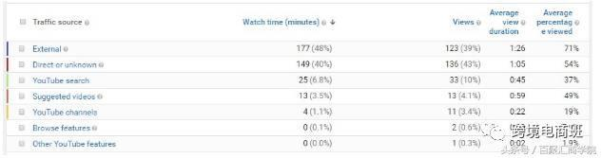

细水长流式自然搜寻浏览带来的浏览次数

[YouTube](https://ythunder.com/) 搜寻引擎推介可以来自浏览器上的搜寻引擎 (自 2007年开始 Google 已经支援通用搜寻 Universal search, 就是说可以索引多媒体内容，有关SEO优化的方法已有其他文章涵盖，这里不作赘述)，亦可以是 [YouTube](https://ythunder.com/) 用户利用 [YouTube](https://ythunder.com/) 内置的插寻引擎推介。

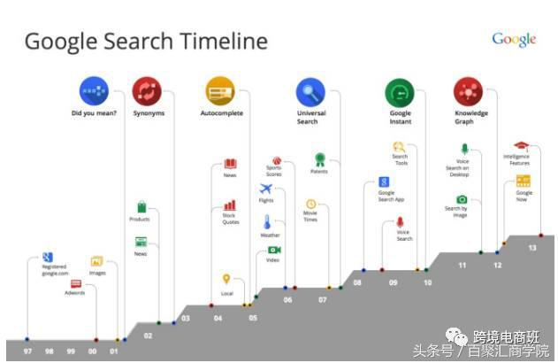

关于这点，可参考如何进行 [YouTube](https://ythunder.com/) SEO 优化？[YouTube](https://ythunder.com/) 优化亦提升推荐机会。这是流量报告中 [YouTube](https://ythunder.com/) Search, Suggested Video 中两项。如果影片能够在 Google搜寻引擎排名高，一些来自 Google 搜寻引擎浏览次数将被计算在 Direct or unknown 内。

系统式按步就班，细水长流式配合搜寻引擎操作增加观众。例如先研究 [YouTube](https://ythunder.com/) 用户喜欢搜寻的关键字那些是和你推广主题接近，再就关键字开发影片内容等等。所以影片营销 Video Marketing 亦应该以关键字研究为起点。以 “健身” 为例，[YouTube](https://ythunder.com/) Auto-complete 可以给你一些关键字建议。

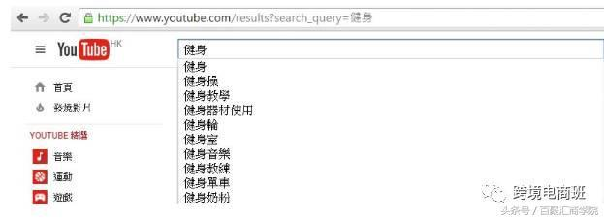

外部流量带来的 [YouTube](https://ythunder.com/) 观看次数

另一种宣传方法为 [YouTube](https://ythunder.com/) 影片增加观众就是利用其他渠道推广例如 Google+， Facebook，首先当然是自己的网站。这些观看次数将被计算在 External 内。在网站内容你可以轻易在 [YouTube](https://ythunder.com/) 下面按 “分享” 插入 iframe。将影片放在自家网站是要相当小心，不适当的引用或低质量的内容对网站形像有损，很可能得不偿失。网站亦不宜放太多影片。这时解决方法是建立自已的频道。频道将网站形像和影片分隔，你亦可为频道内影片组合成播放列表，有助推高观看次数。

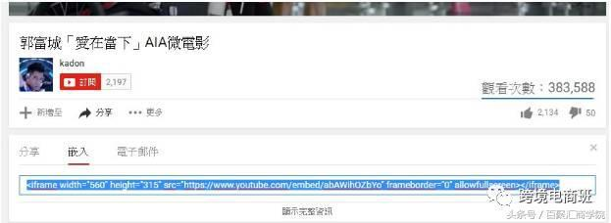

有些手法亦常用，例如将影片放在讨论区帖子上。虽然是 nofollow link 但反正目标是提高观看次数，所以亦无所谓。但重点是找出和影片主题相关的讨论区。可以使用 Google SEO优化指令。指令 inurl 将搜索范围限制在 URL 中包含搜索词的网页。例如： “inurl:forum 健身” 将搜索范围限制在URL中包含讨论区而搜索词是 “健身” 的网页

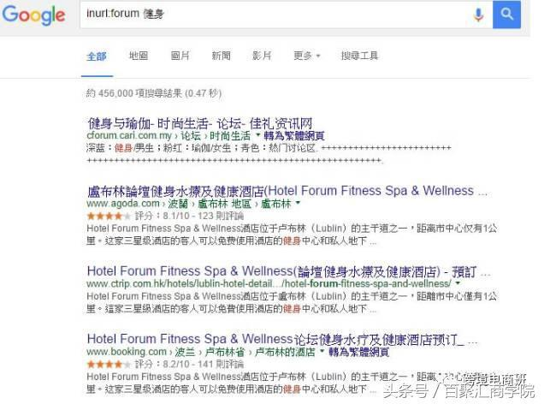

直接流量带来的观看次数

来自直接输入网址，书签，和无法识别的应用的观看次数将被计算在 Direct or unknown 内。例如：电邮内连结而衍生的观看次数是直接流量。在推广电邮中则不可以插入 iframe，你只能插入图片。更吸引人的做法是插入动画 GIF.



以上提及都是些免费方法，当然你亦可以利用付费 [YouTube](https://ythunder.com/) 广告推广你的视频影片，收费亦是丰俭由人，小商户亦可以负担

增加YouTube观看次数：[ythunder.com](https://ythunder.com/)